Статистико-аналитический отчет о результатах ОГЭ по географии
в 2024 году в МР Шаранский

район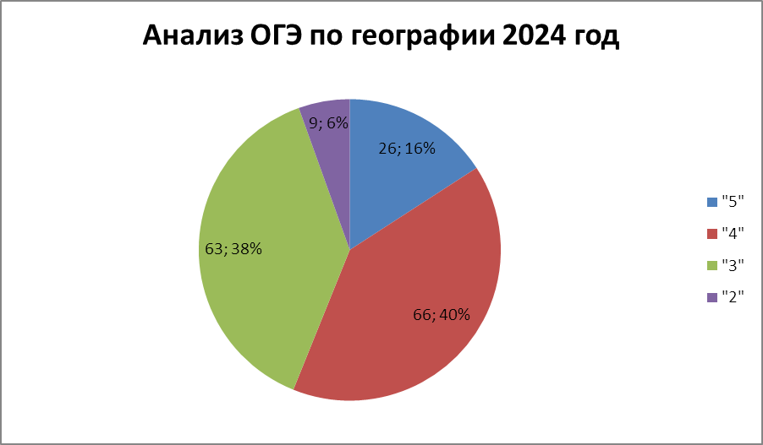
В 2024 в ОГЭ по географии приняли участие 164 учащихся, что составляет 65 % от общего числа выпускников.
Результаты:

«5» | 26 уч.
«4» | 66 уч.
«3» | 63 уч.
«2» | 9 уч.

Краткая характеристика КИМ по предмету

Задания проверяли знания, составляющие основу географической грамотности обучающихся. Способность применить знания и умения в контекстах, соответствующих основным разделам курса школьной географии.
Всего заданий – 30; из них по типу заданий: с кратким ответом – 27; с развёрнутым ответом – 3. Максимальный первичный балл –31.
Общее время выполнения работы – 150 минут.
Работа содержит 27 заданий с записью краткого ответа, из них:8 заданий с ответом в виде одной цифры, 5 заданий с ответом в виде слова или словосочетания, 14 заданий с ответом в виде числа или последовательности цифр.
Работа содержит 3 задания с развёрнутым ответом, в двух из которых, в заданиях 12 и 28, требуется записать полный обоснованный ответ на поставленный вопрос.
В КИМ включён мини-тест из трёх заданий (27–29), проверяющий сформированности умений работать с текстом географического содержания (умений проводить поиск и интерпретацию информации (локализация объекта в пространстве), систематизацию, классификацию, анализ и обобщение имеющейся в тексте информации, использовать информацию из текста с привлечением ранее полученных географических знаний для решения различных учебных и практико-ориентированных задач).

Анализируя выполнение заданий экзаменуемыми, предоставленных выше можно сделать следующие выводы: -наилучшим образом выполнены задания базового уровня (средний показатель выполнения более 60%) –1,2, 4,5,6,8,9,10,14,22,24 повышенного уровня сложности(средний показатель выполнения 40-60%) –3,12,16,17,18,19,20,21,25.
Рекомендации:
1) учителям – предметникам при подготовке учащихся к ОГЭ и итоговым контрольным работам по географии особо обращать внимание на вопросы с развернутым ответом, на вопросы, требующие установления причинно-следственных связей;
2) особо обратить внимание на формирование понятийного аппарата и умение применять его при работе с географической информацией;
3) больше времени уделять работе с различными видами карт, особенно с топографическим планом, синоптическими и климатическими картами;
4) спланировать подготовку к ГИА-9 с учетом индивидуальных потребностей и возможностей учеников;
5) усилить мониторинг освоения знаний и умений, определяя уровень усвоения.
6) проводить функциональный анализ успехов и проблем каждого ученика.

Рукововдитель РМО учителей географии : Идиятуллина Л.Р.

